KOMPUTASI AWAN
JOB SHEET 3: MANAJEMEN JARINGAN
DENGAN SWITCH VIRTUAL



Mata Kuliah : Komputasi Awan
Dosen : ARIF FITRA SETYAWAN

Nama : Wisdom Wahyu Aji
NIM : 3.34.24.0.25
Kelas : IK-2A

PROGRAM STUDI TEKNOLOGI REKAYASA KOMPUTER
JURUSAN TEKNIK ELEKTRO
POLITEKNIK NEGERI SEMARANG
TAHUN 2026
- Tujuan Instruksional Khusus
Setelah melakukan praktikum ini mahasiswa memahami konsep switch virtual dan hubungannya dengan vmnic (port ethernet fisik) serta melakukan konfigurasi menggunakan switch virtual standar.

- Dasar Teori

1. Konsep Virtual Switch dalam Virtualisasi VMware
Dalam lingkungan virtualisasi VMware ESXi, virtual switch adalah komponen perangkat lunak yang berfungsi layaknya sakelar jaringan fisik (physical switch). Tujuannya adalah untuk memungkinkan mesin-mesin virtual (VM) yang berjalan pada host ESXi yang sama untuk berkomunikasi satu sama lain. Selain itu, virtual switch juga memungkinkan VM untuk terhubung ke jaringan fisik yang lebih luas, seperti LAN perusahaan atau internet.
Konsep dasarnya adalah menciptakan jaringan yang sepenuhnya virtual di dalam sebuah server fisik. Alih-alih menghubungkan kabel Ethernet fisik ke setiap VM, virtual switch menggunakan port-port virtual untuk menghubungkan VM. Masing-masing VM memiliki adaptor jaringan virtual (vNIC) yang terhubung ke salah satu port pada virtual switch. Ini memungkinkan komunikasi yang efisien dan berkecepatan tinggi antar VM tanpa perlu lalu lintas data keluar ke jaringan fisik.
Terdapat tiga jenis port pada virtual switch:
- Virtual Machine Port Group: Kumpulan port yang terhubung ke vNIC pada VM.
- VMkernel Port: Port khusus yang digunakan oleh host ESXi itu sendiri untuk layanan seperti vMotion (migrasi VM), iSCSI (penyimpanan jaringan), dan Fault Tolerance (ketersediaan tinggi).
- Uplink Port: Port yang menghubungkan virtual switch ke adaptor jaringan fisik (NIC) pada server host. Ini berfungsi sebagai jembatan ke jaringan eksternal.
Virtual switch mengelola lalu lintas data antara port-port ini, memastikan bahwa setiap paket data dikirim ke tujuan yang benar, mirip dengan cara kerja switch fisik.

2. Kegunaan dan Jenis-jenis Virtual Switch
Virtual switch adalah elemen fundamental dalam arsitektur VMware yang memungkinkan fleksibilitas dan efisiensi jaringan.
Kegunaan Utama:
- Konektivitas Internal VM: Memungkinkan VM pada satu host untuk berkomunikasi satu sama lain dengan cepat, tanpa harus melewati jaringan fisik. Ini sangat penting untuk aplikasi multi-tier, di mana server web, aplikasi, dan database berjalan di VM terpisah.
- Konektivitas Eksternal: Menghubungkan VM ke jaringan fisik di luar host, memungkinkan mereka mengakses sumber daya seperti server fisik, penyimpanan eksternal, dan internet.
- Isolasi Jaringan: Memungkinkan administrator untuk membuat jaringan virtual yang terisolasi. Dengan menggunakan VLAN (Virtual LAN), Anda dapat mengelompokkan VM yang terkait ke dalam segmen jaringan logis yang terpisah, meningkatkan keamanan dan mengurangi lalu lintas broadcast.
- Ketersediaan Tinggi (High Availability): Dengan menggunakan beberapa uplink dan konfigurasi tim (NIC teaming), virtual switch dapat menyediakan redundansi. Jika satu adaptor jaringan fisik gagal, lalu lintas data akan secara otomatis beralih ke adaptor yang lain.
Jenis-jenis Virtual Switch VMware:
- vSphere Standard Switch (vSS): Ini adalah jenis virtual switch dasar dan yang paling sering digunakan. vSS dikelola pada level host ESXi individu. Konfigurasi setiap vSS harus dilakukan secara terpisah untuk setiap host, yang bisa menjadi tantangan dalam lingkungan dengan banyak host. Cocok untuk lingkungan kecil hingga menengah yang tidak memerlukan manajemen jaringan terpusat yang kompleks.
- vSphere Distributed Switch (vDS): Jenis switch ini adalah fitur premium yang tersedia di vSphere edisi Enterprise Plus. vDS dikelola dari vCenter Server dan berlaku untuk semua host ESXi dalam sebuah klaster. Hal ini menyederhanakan manajemen jaringan secara drastis karena konfigurasi dapat dilakukan di satu tempat dan disebarkan ke semua host secara otomatis. vDS sangat ideal untuk lingkungan besar, menawarkan fitur-fitur canggih seperti Network I/O Control, Port Mirroring, dan Traffic Shaping.

3. Hubungan Virtual Switch dan Ethernet Fisik
Hubungan antara virtual switch dan adaptor jaringan Ethernet fisik (physical NIC) pada server VMware adalah kunci untuk mengintegrasikan lingkungan virtual dengan jaringan fisik. Komponen-komponen ini bekerja sama sebagai jembatan untuk memastikan konektivitas yang lancar.

Adaptor Jaringan Fisik (vmnic)
Setiap server fisik yang menjalankan host ESXi memiliki satu atau lebih adaptor jaringan fisik, yang dalam terminologi VMware disebut vmnic. Ini adalah kartu jaringan sungguhan yang terhubung ke switch fisik melalui kabel Ethernet. Tanpa vmnic, virtual switch tidak dapat berkomunikasi dengan dunia luar.
Uplink Port
Virtual switch menggunakan uplink port untuk terhubung ke vmnic. Sebuah uplink port pada virtual switch adalah representasi virtual dari adaptor jaringan fisik (vmnic) host. Dengan kata lain, virtual switch "melihat" dan menggunakan vmnic melalui uplink port ini. Lalu lintas data dari VM yang ditujukan untuk jaringan eksternal akan keluar dari virtual switch melalui uplink port dan kemudian diteruskan melalui vmnic ke jaringan fisik.
Bagaimana Mereka Bekerja Sama?
Ketika VM A ingin berkomunikasi dengan server fisik X di jaringan eksternal, berikut adalah alur data yang terjadi:
- VM A mengirimkan paket data ke vNIC-nya.
- vNIC mengirimkan paket data ke port virtual di virtual switch yang terhubung dengannya.
- Virtual switch menerima paket data, melihat alamat MAC tujuan, dan meneruskannya ke uplink port yang terhubung ke vmnic.
- vmnic mengirimkan paket data keluar ke switch fisik.
- Switch fisik menerima paket dan meneruskannya ke server fisik X.
Proses sebaliknya terjadi saat paket data dari server X ingin mencapai VM A. Hubungan ini juga memungkinkan NIC Teaming, di mana beberapa vmnic dikelompokkan bersama untuk meningkatkan bandwidth atau menyediakan redundansi. Jika satu vmnic gagal, virtual switch akan secara otomatis mengalihkan lalu lintas ke vmnic lain dalam grup yang sama.

- Alat dan Bahan
- vCenter VMWare
- IP Server
- SSH

- Langkah Kerja / Percobaan
Challenge: Sebagai seorang cloud engineer, anda mendapat tugas untuk membuat virtual standard switch untuk menghubungkan VM-VM dalam satu kelompok. Setelah selesai implementasi, buatlah dokumentasi berupa tutorial dari awal sampai selesai prosesnya.
Buat analisis dari proses yang Anda lakukan dalam lembar kerja.

- Lembar Kerja Analsis Hasil Praktikum
No | Item Proses | Hasil
1 | Pastikan Interface Network Adapter 1 Akif | Tampilan hasil:  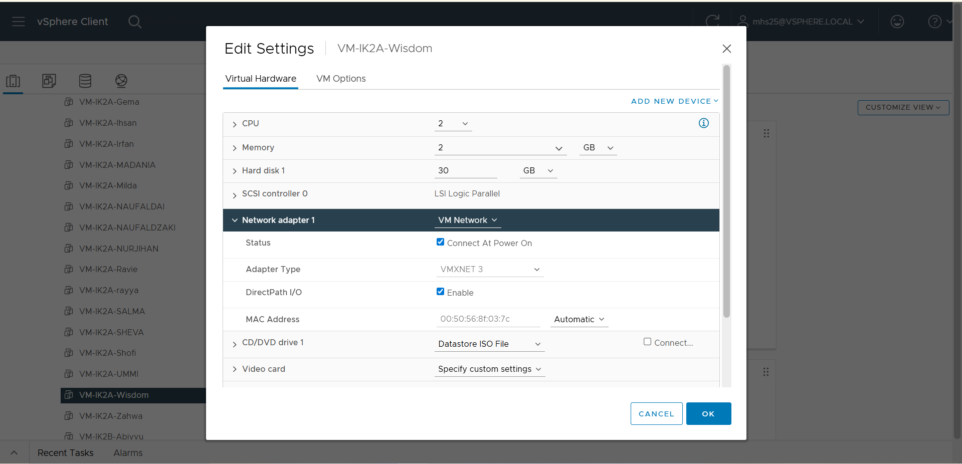  Analisis: Memastikan Network Adapter Aktif dan terkoneksi server Polines.
2 | Membuat Virtual Standard Switch | Tampilan hasil:  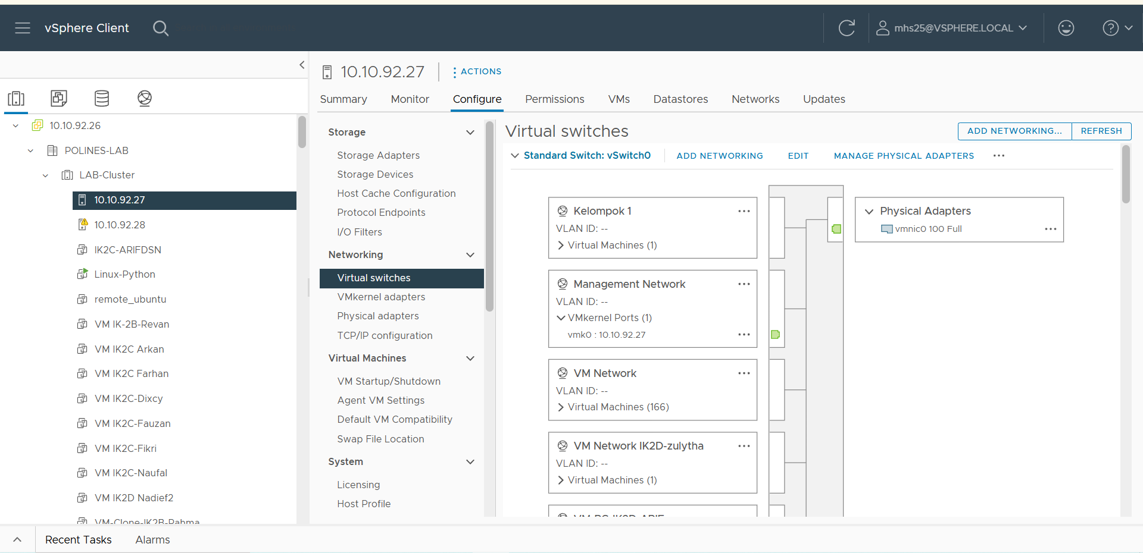  Analisis : Membuat Virtual Standard Switch pada server 10.10.92.27.  Klik kanan lalu pilih Virtual switches  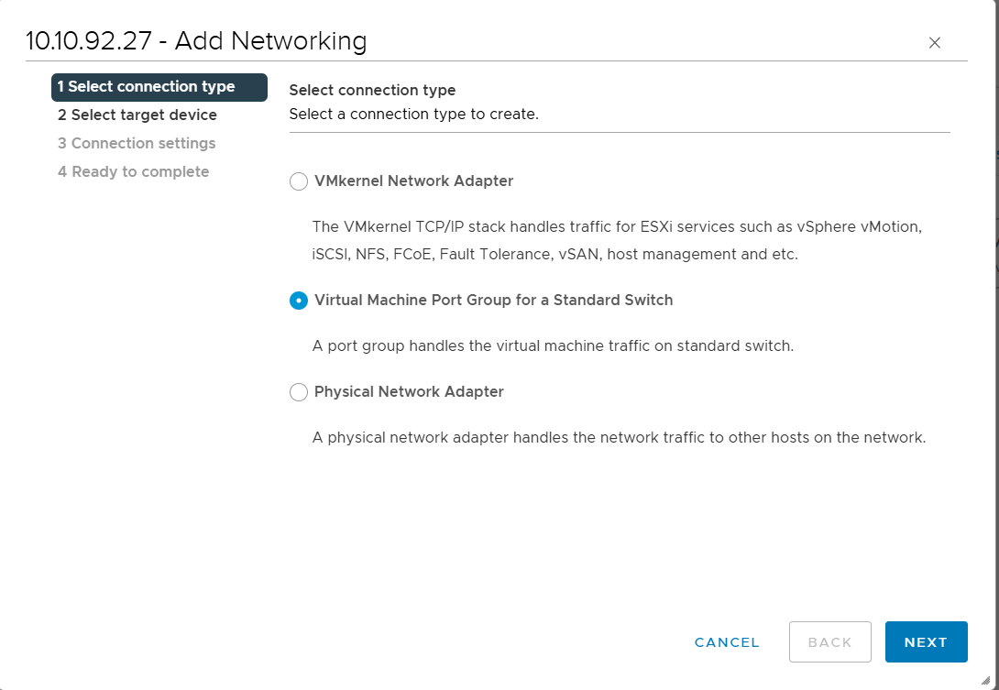  Analisis : Pilih Virtual Machine Port Group untuk membuat standard switch virtual.  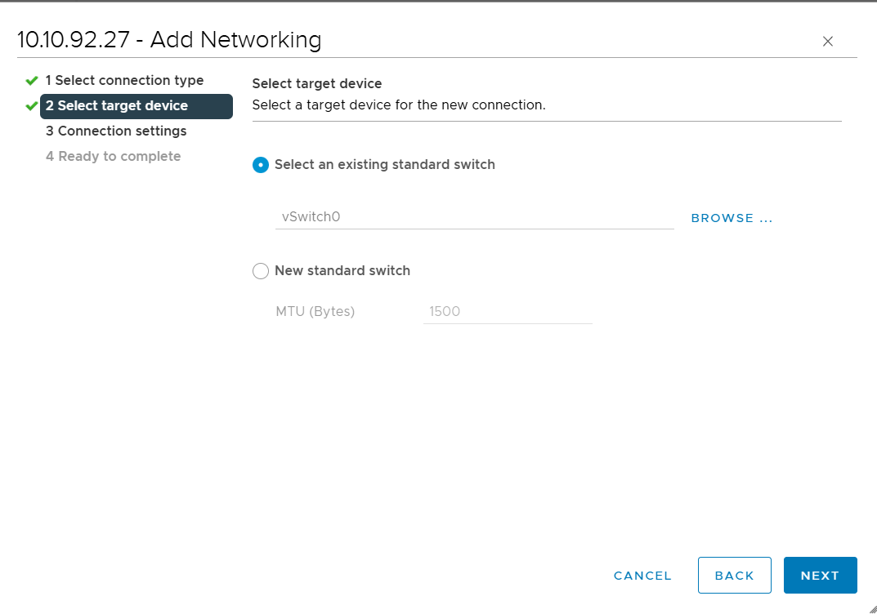  Analisis : pilih Select an exiting standard switch  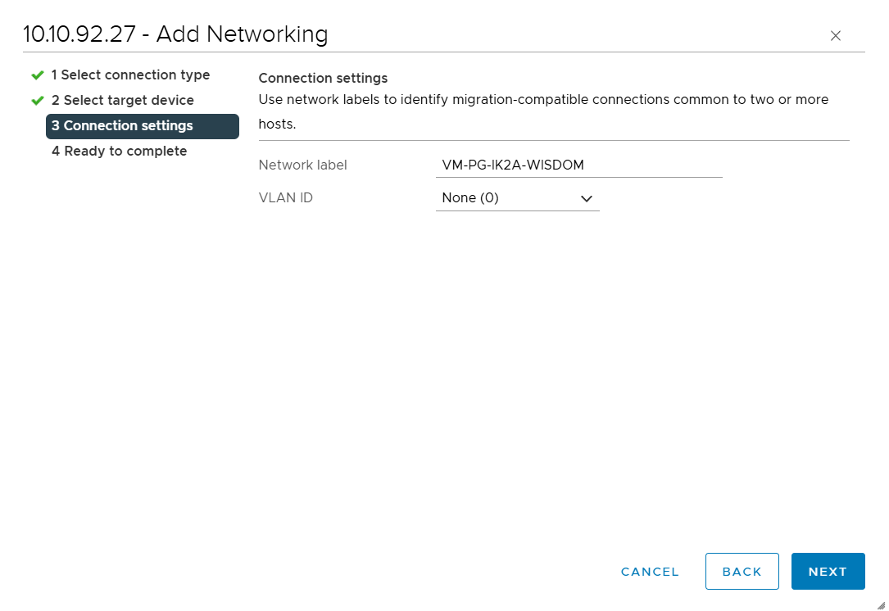  Pada Connetions setting beri nama network label sesuai nama yang diinginkan.  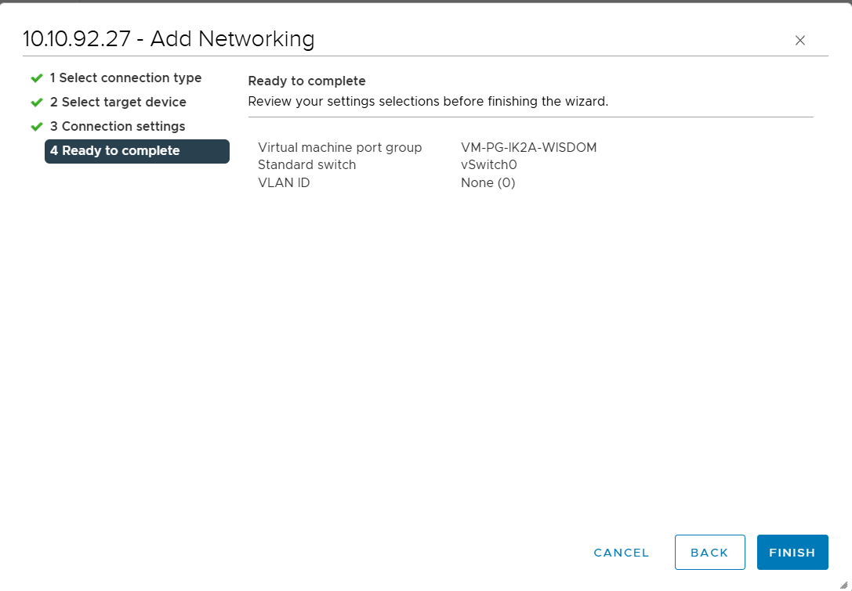  Berikut adalah perview adapter nya, lalu klik finish.  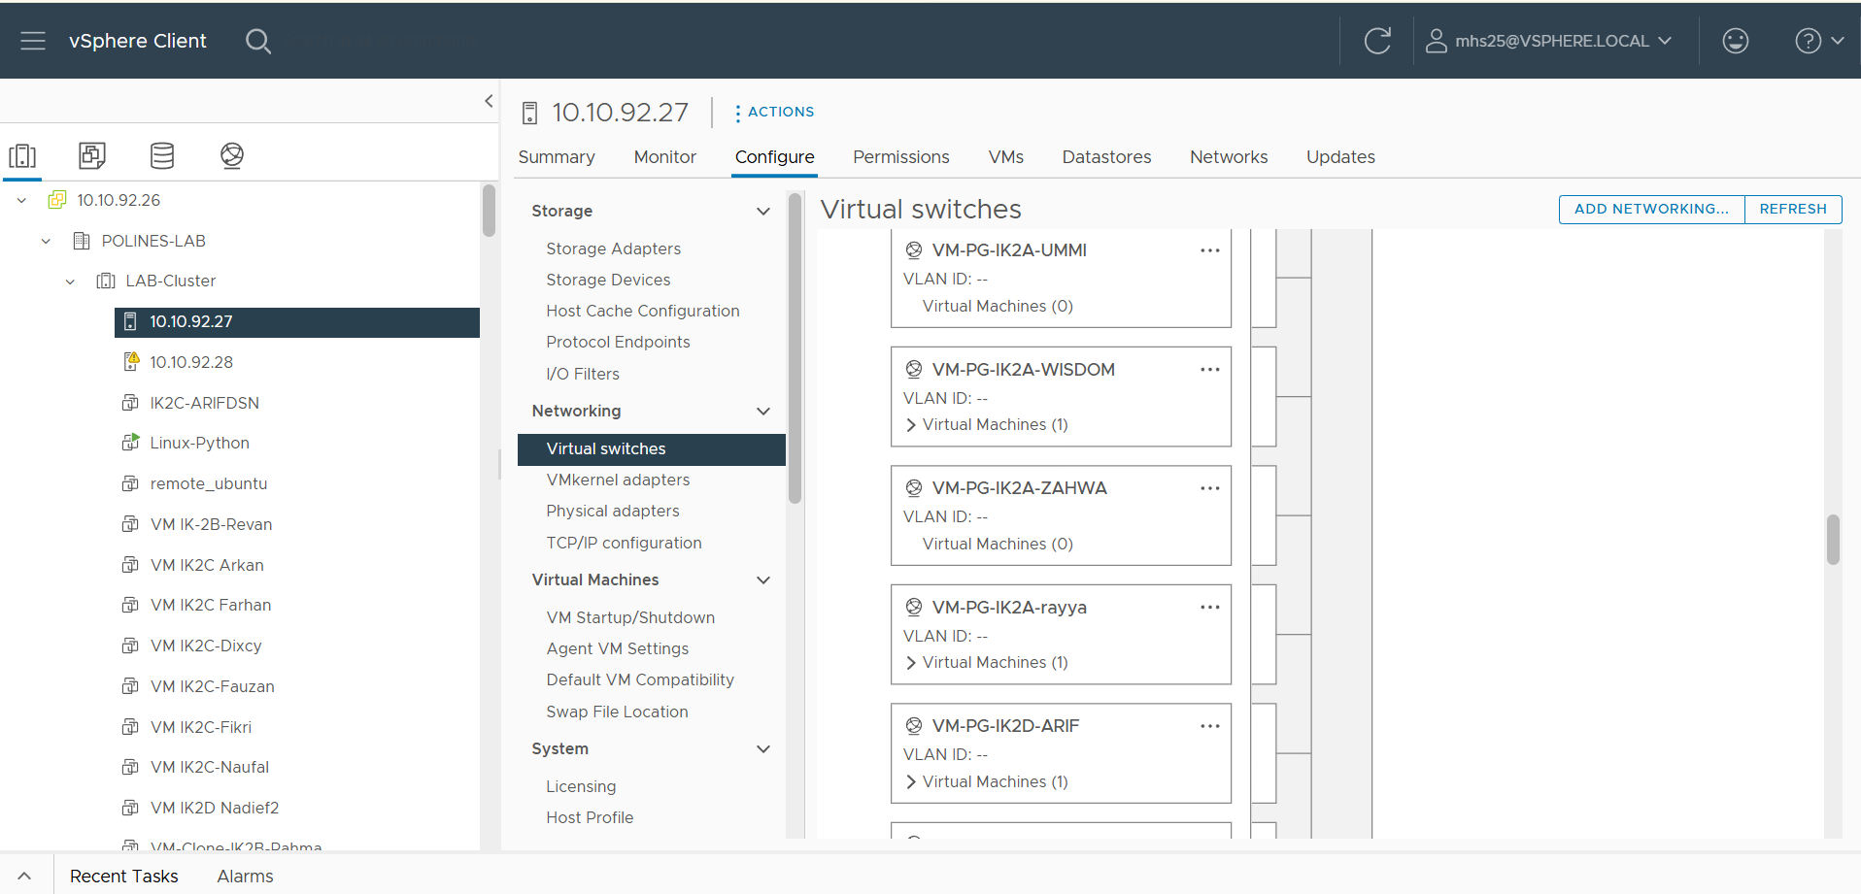  Pastikan VM-PG yang dibuat muncul  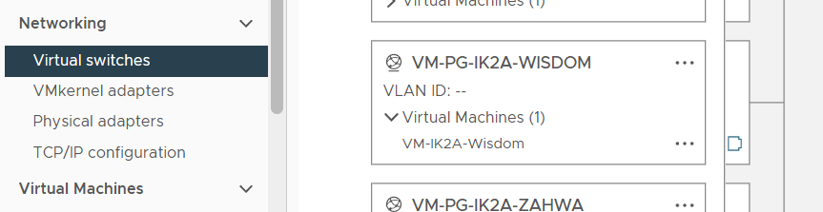  Analisis:  Disini kita berhasil membuat virtual standart switch
3 | Memasang Interface VM yang baru dibuat pada network adapter. | Tampilan hasil:  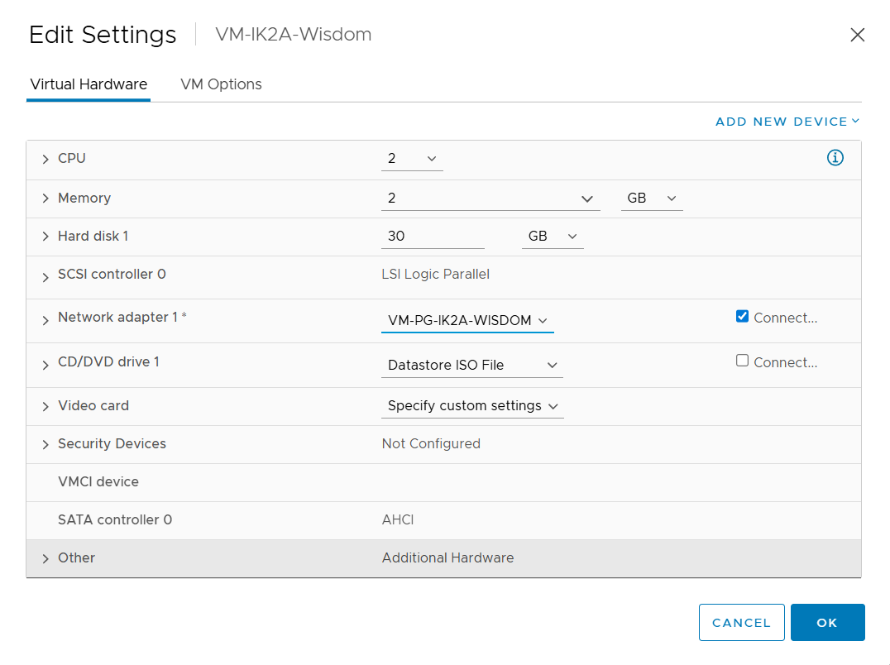  Analisis:  Cara menerapkan adapter yang sudah kita buat bisa masukkan ke settingan VM kita, lalu bagian network adapter pilih nama adapter yang sudah kita buat tadi disini saya pakai VM-PG-IK2A-WISDOM.  lalu klik OK saja
4 | Uji Koneksi | Tampilan hasil:  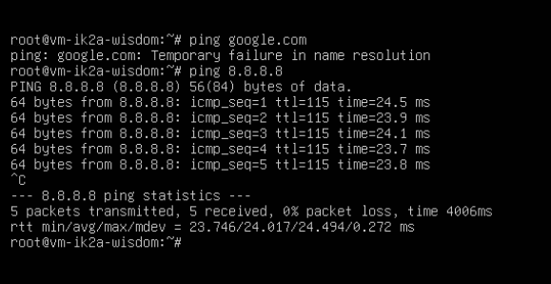  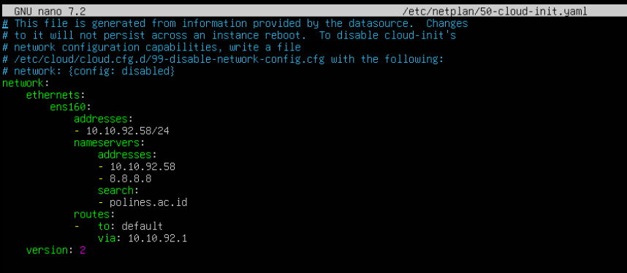  Berikut konfigurasi IP saya.  Menggunakan name server 8.8.8.8 dan gateway 10.10.92.1  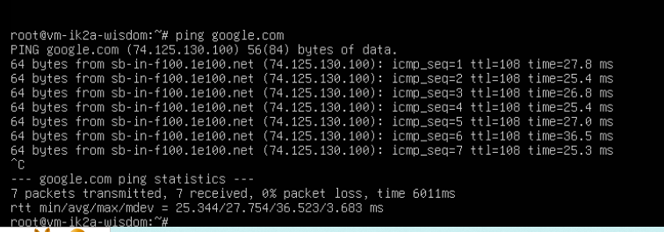  Analisis:  Disini pastikan berhasil koneksi ke internet melalui gateway server polines.
- Tugas Praktik
- Klien meminta Anda untuk membuat tiga subnet dan tiga virtual standard switch. Buatkan pula VM Linux yang berfungsi sebagai VLAN routing untuk ketiga VM dari tiga subnet.

Topologi
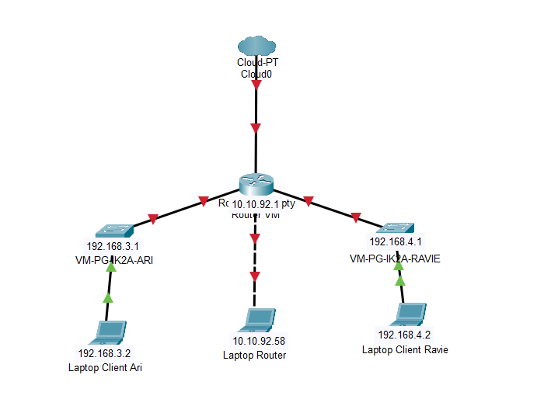
Langkah Set-Up awl buat folder router untuk menyimpan 3 VM yang mau disambungkan, disini Kami beri nama Router-Kel5-IK2A
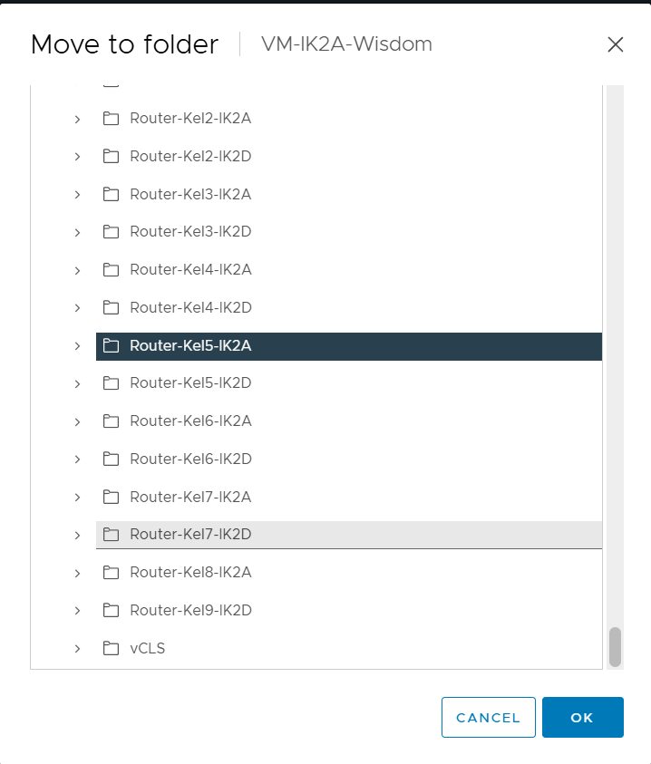
Disini Saya ubah nama VM router dan Client
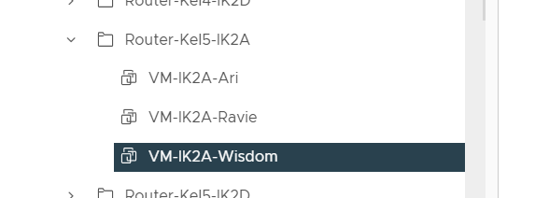
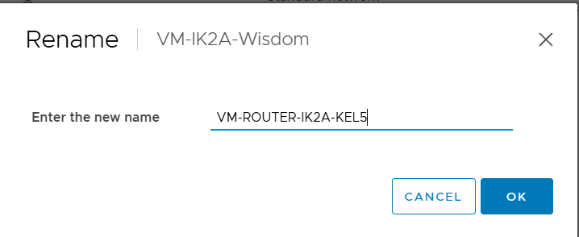
Router diberi VM-ROUTER-IK2A-KEL5
Client : VM-CLIENT-IK2A-RAVIE-KEL5
VM-CLIENT-IK2A-ARI-KEL5
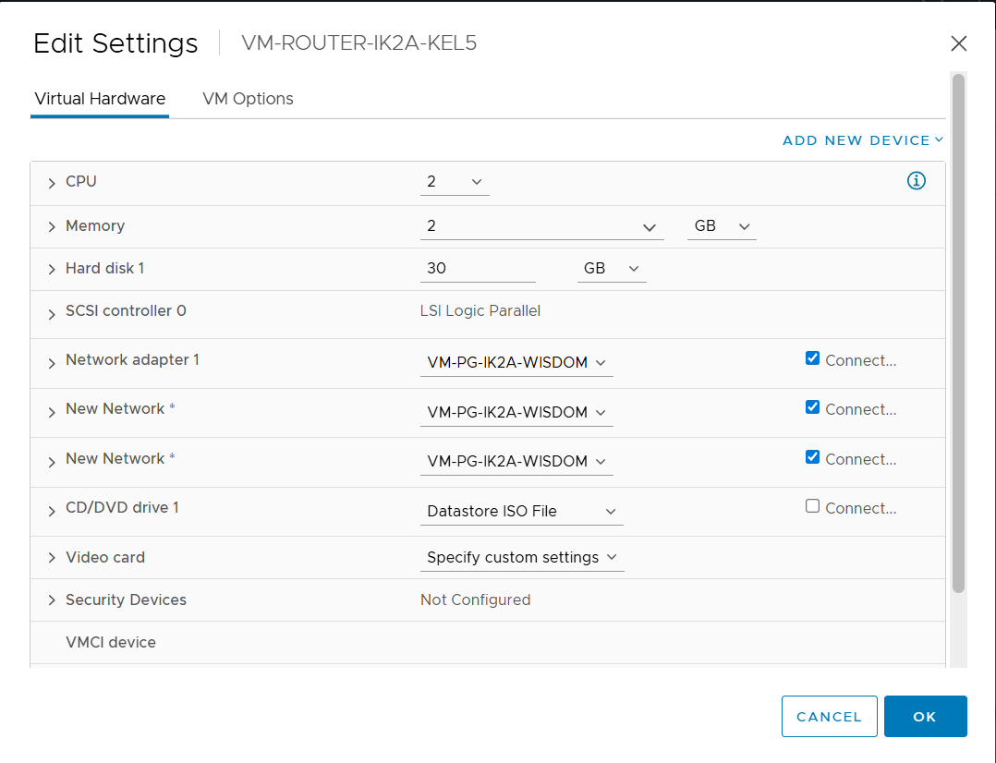
Disini tambahkan 3 adapter baru, caranya klik add new device dan pilih network adapter
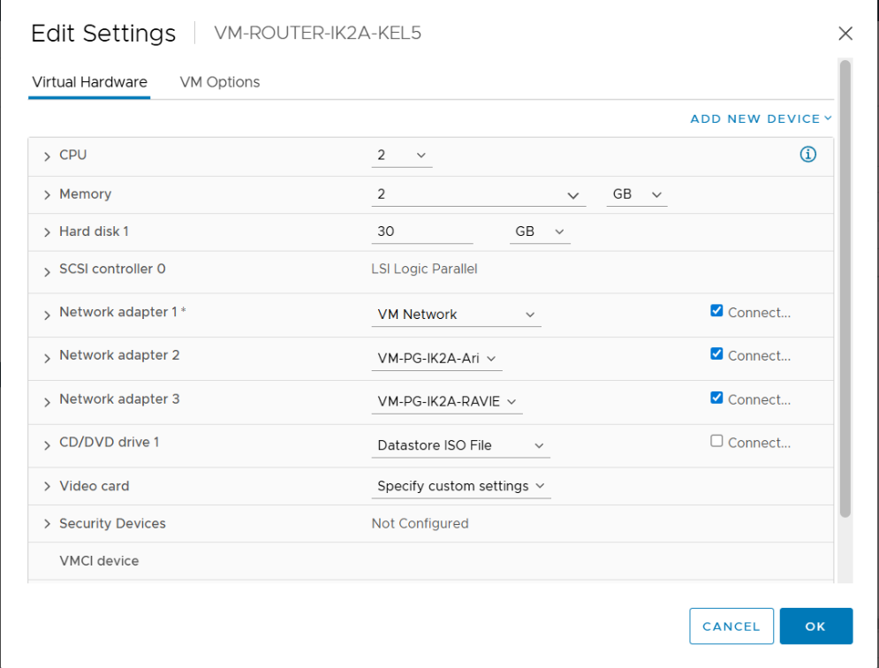
Ubah adapter 2 dan 3, sesuaikan dengan adapter yang dipakai oleh client.

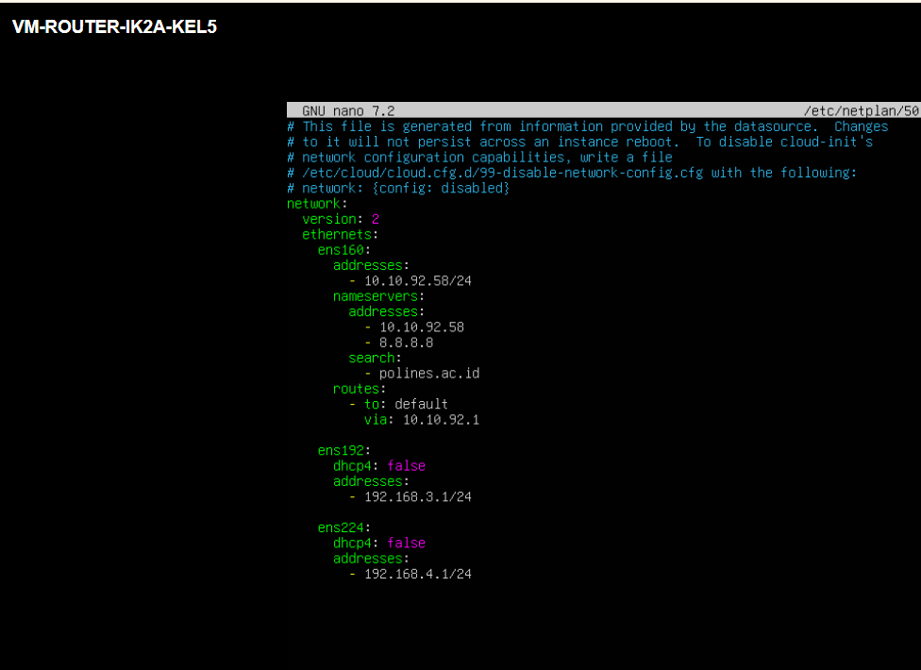
Gambar diatas ini adalah konfigurasi IP netplan pada server router, menggunakan ip 10.10.92.58/24 pada interface ens160 untuk koneksi ke Cloud. Lalu pada ens192 untuk koneksi ke client 1 Ari dan ens224 untuk koneksi ke client 2 Ravie.

Lalu bagian VM server aktifkan forwarder ipv4 dengan command seperti dibawah ini
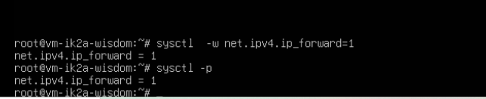

Setelah diaktifkan pastikan bisa terkoneksi dengan client 1 dan 2, dan client 1 dan 2 bisa saling ping juga melalui gateway VM router.
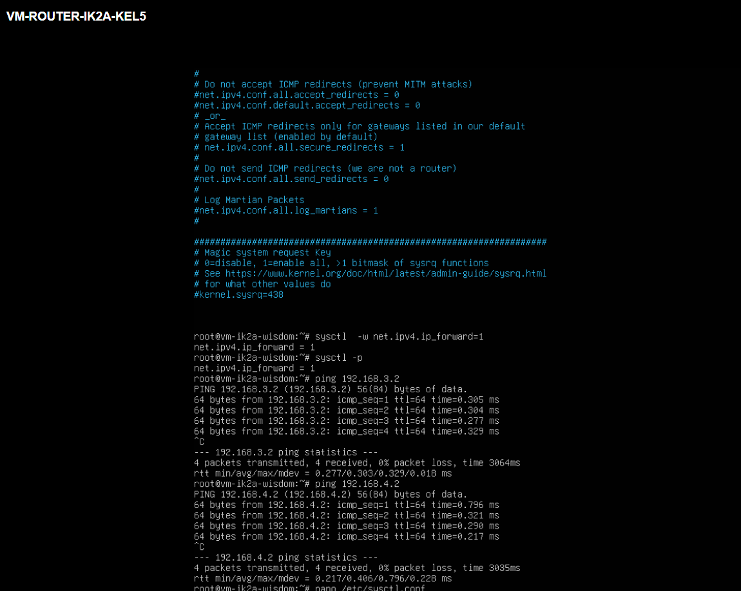
Selanjutnya buat konfigurasi NAT MASQUERADE
Gunanya supaya VM client bisa akses internet/cloud melalui gateway VM router kita.
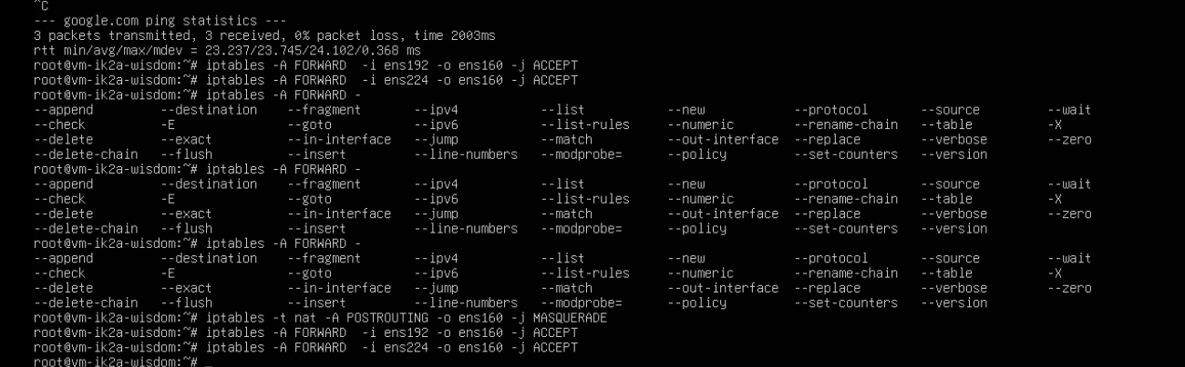

Berperan sebagai Client
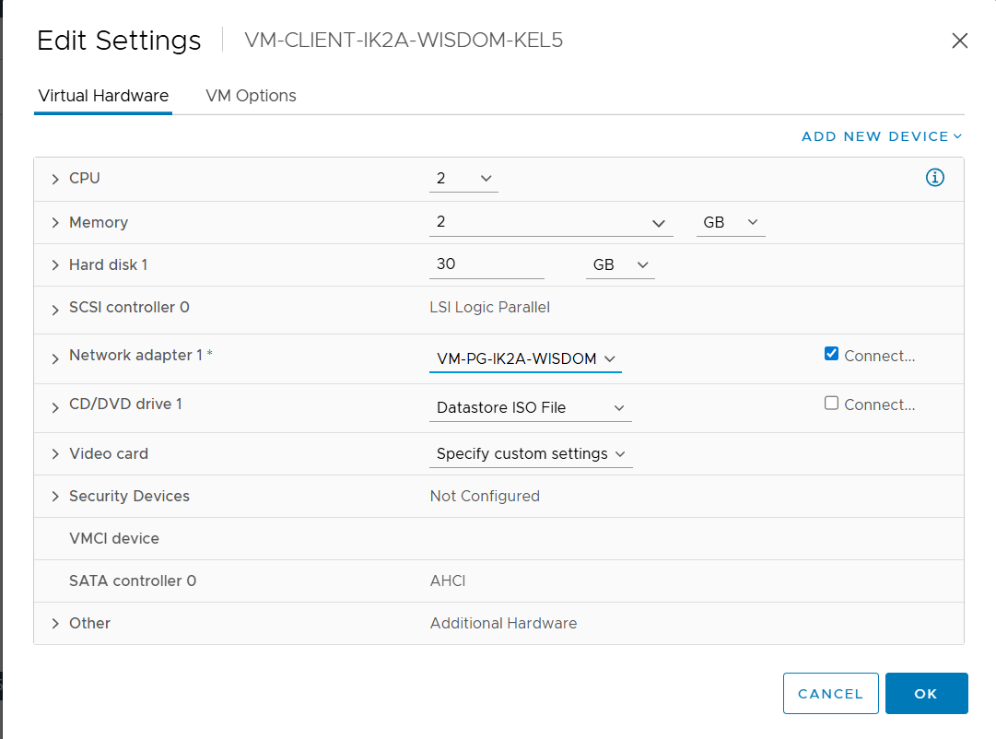
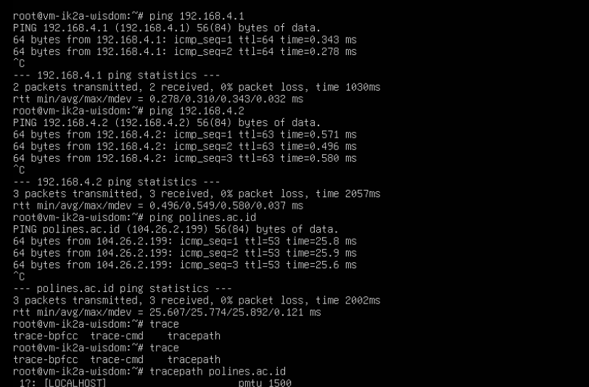

- Kesimpulan
Pada praktiku kali ini kita mempeljari bagaimana membuat topologi/infrastruktur cloud computing dimana beberapa VM dapat terkoneksi dengan Switch standard virtual. Kita dapat membuat segment jaringan sendiri untuk saling terhubung dengan VM satu sama lain. Pada Tugas ini kita membuat skenario ada VM sebagai router dan ada VM sebagai Client. VM client dapat saling terhubung dan dapat terkoneksi dengan internet/cloud melalui gateway VM router. Jadi VM router berperan untuk mem-forward / meneruskan ip client menuju cloud dengan konfigurasi NAT.
- Referensi
- VMware. (2025). VMware vSphere Documentation. Tersedia pada: https://docs.vmware.com/ (Diakses: 15 September 2025).
- VMware. (2025). VMware Knowledge Base. Tersedia pada: https://kb.vmware.com/ (Diakses: 15 September 2025).
- Epping, D. and Denneman, F. (2013). VMware vSphere 5.1 Clustering Deepdive. 2nd edn. USA: Createspace.
- Lowe, S. (2016). Mastering VMware vSphere 6.5. 1st edn. Hoboken, New Jersey: Sybex.

